MANUAL DE USUARIO

AUTORES

DYLAN SANTIAGO NARVAEZ PINTO

ANYI ZUJEY GOMEZ CASANOVA

MAIDY VIVIANA CONDE LADINO

JULIAN DAVID FIERRO CASANOVA

NEIVA-HUILA

2024

**Página principal**

Este será el link de nuestra página (http://127.0.0.1:5500/fron-end/Inicio.html) donde el usuario tendrá gran interacción con tres opciones: Medico, Paciente y Ingreso.

Página web médico

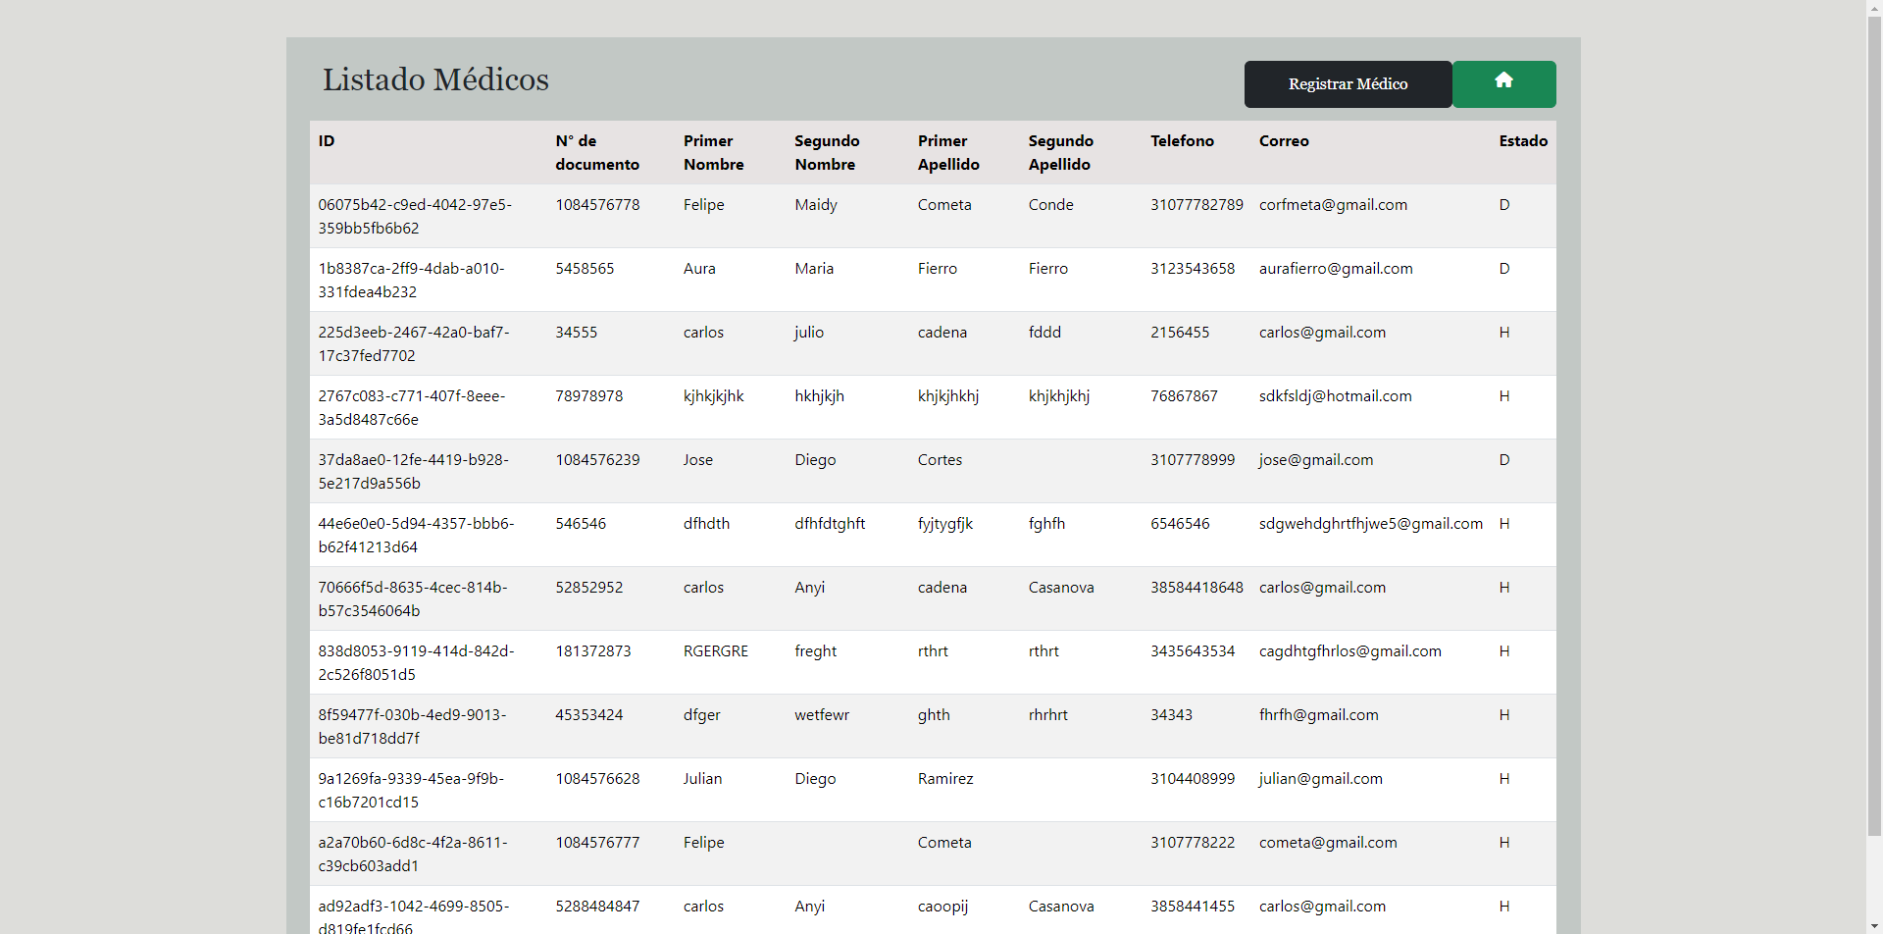

Una vez damos click en el logo de médico, nos va a llevar a esta pagina donde mostrará toda la información personal de los médicos y cuales están disponibles.

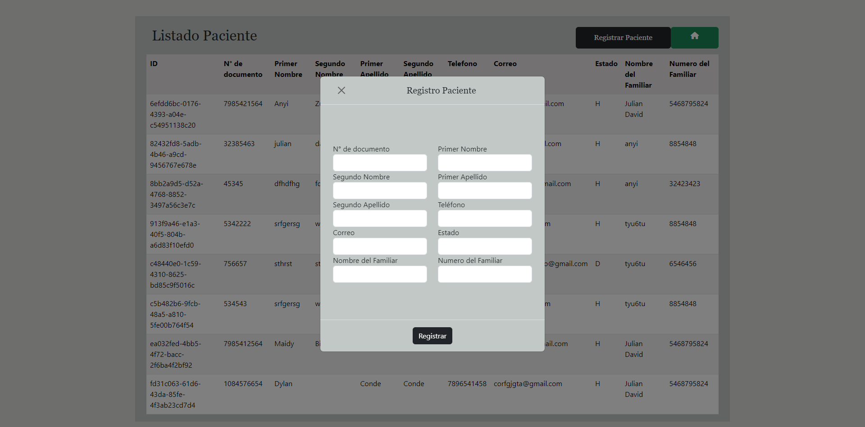

En la parte superior de la página web médico tendrán dos botones (opciones), la primera se llama “Registro Medico”, tendra un fondo de color negro y la segunda tendra el logo de una casa con un fondo de color verde; La primera opción llamada “Registro Medico” nos mostrará la siguiente página.

Al dar click en el botón “Registro Médico” nos abrirá una pequeña ventana en donde aparecerá un formulario con preguntas personales, estas preguntas sólo la responden los usuarios que son médicos y pretendan inscribirse y dar un servicio a nuestra compañía. Al terminar este cuestionario damos click al botón que está al final del formulario llamado “Registrar” para que esa información digitada cargue en nuestra base de datos y de inmediato aparezca en la tabla de médico. 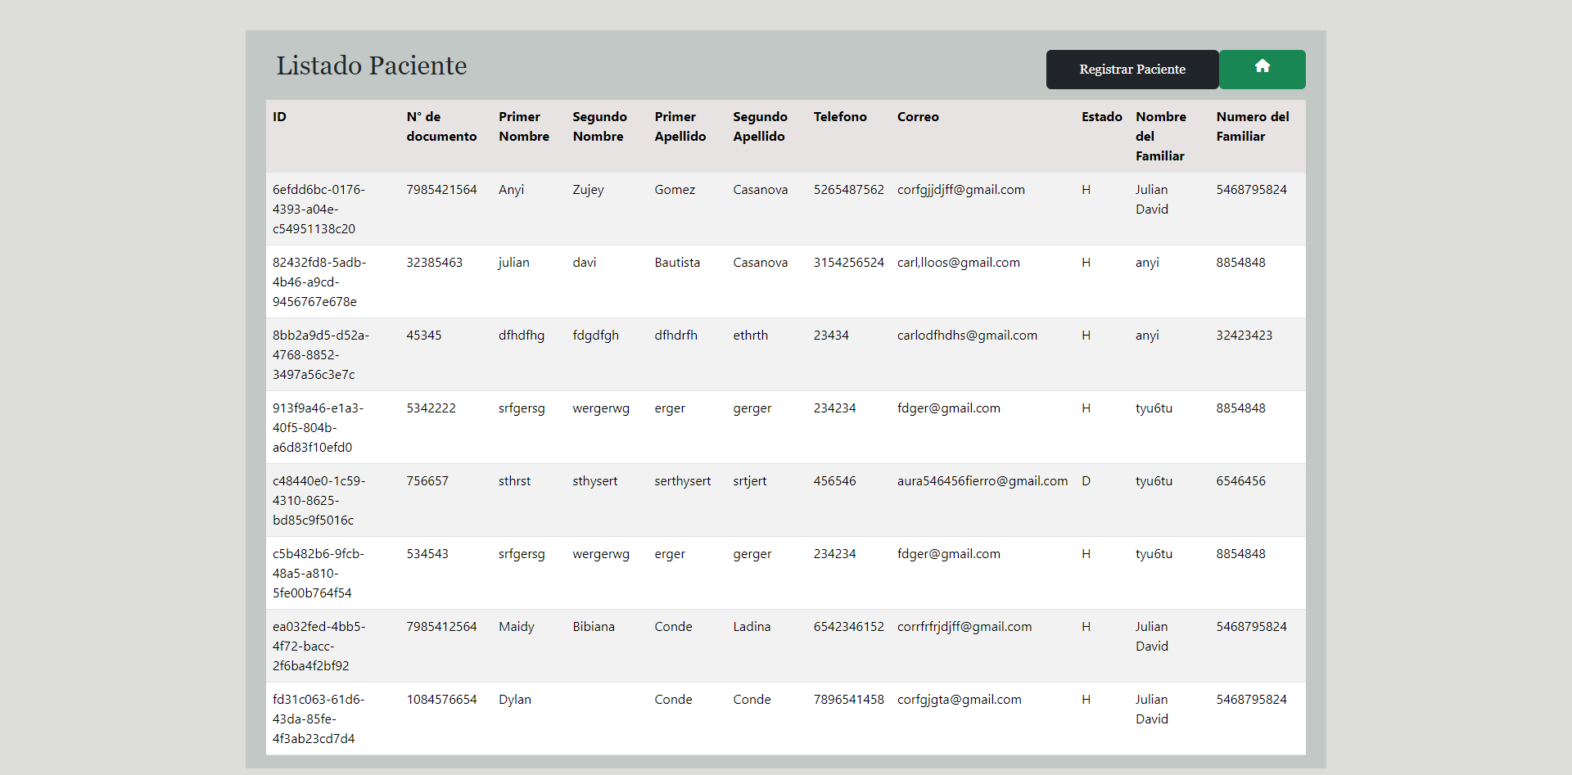

La segunda opción es el logo de la casa, que después de registrarnos o mirar cuales son los médicos disponibles, damos un click en ese botón y nos enviará de nuevo a la página principal.



Una vez hayamos explorado la opción “Medico”, seguiremos con el paciente. entonces daremos click en paciente y nos enviará a la página de paciente.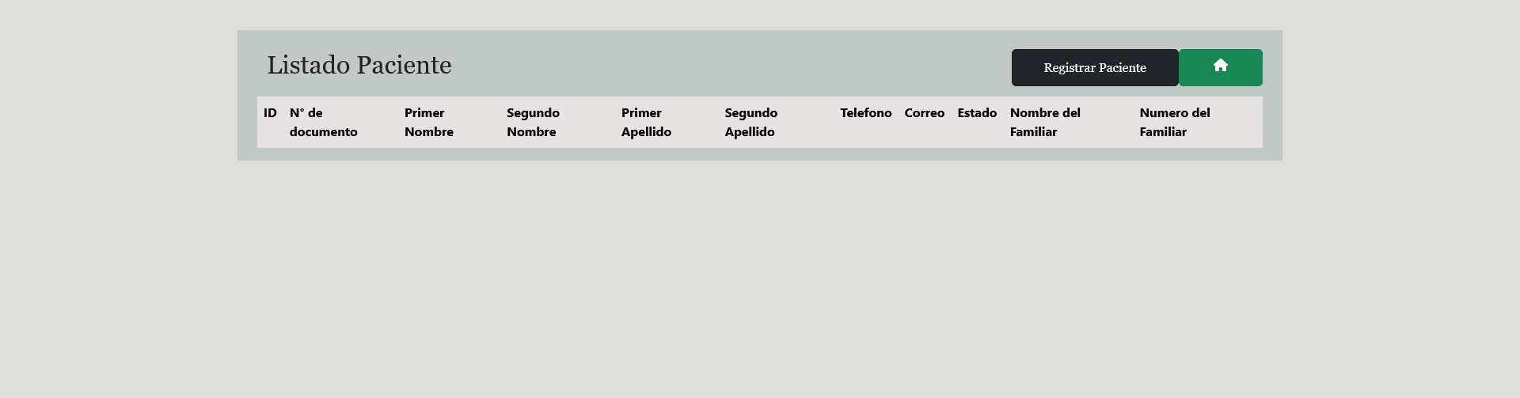

En paciente se mostrar una tabla en donde van a estar los datos de los pacientes registrado de igual manera que en médico, en la parte superior de la tabla hay dos botones (opciones), “Registro Paciente” con fondo de color negro y el logo de una casa con fondo de color verde.

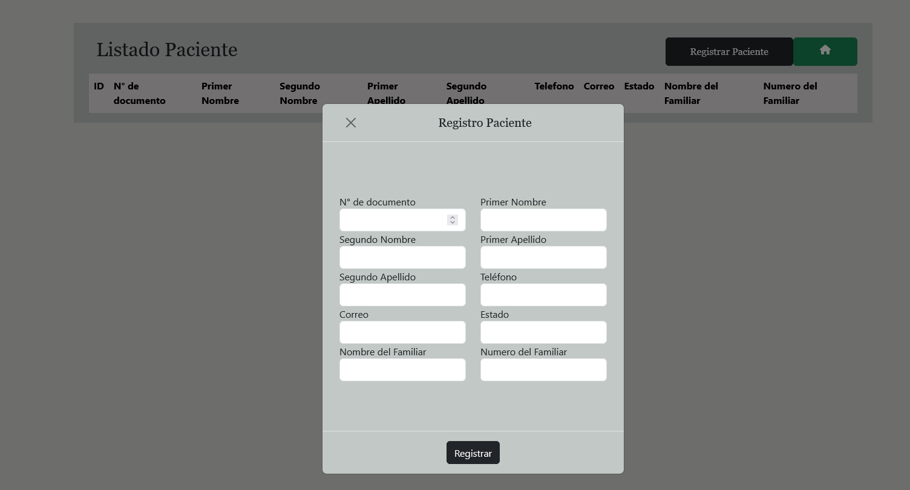

Al dar click encima del botón “Registro Paciente” esté abrirá un modal (ventana emergente), en donde hay un formulario con preguntas personales, en el cual usted como usuario o paciente llenara y al terminar dará click en “Registro” en la parte final del cuestionario y será registrado en la base de datos de nuestra compañia y asi podra aparecer en la tabla de pacientes y le podrán asignar recursos. Al terminar de explorar todas las funciones de la pagina Paciente, dara click en el logo de la casa que tiene fondo de color verde.



El icono de la casa de color blanca con fondo de verde, nos ayuda a trasladarnos para el inicio.

y por último, damos click en la opción “Ingreso”, el cual nos va a dirigir a la siguiente ventana.

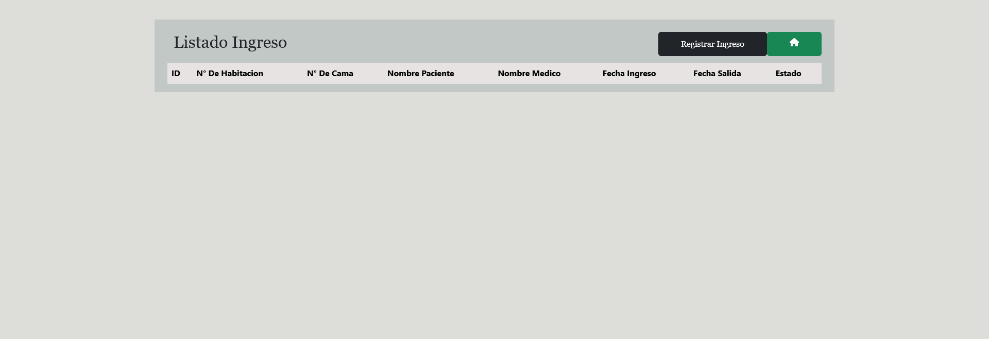

esta ventana es el listado de ingresos, en el cual estará la información del paciente registrado en la anterior tabla “Registro Paciente”.

De la misma forma que en las anteriores tablas, hay dos opciones “Registrar Ingreso” y el botón con el logo de una casa.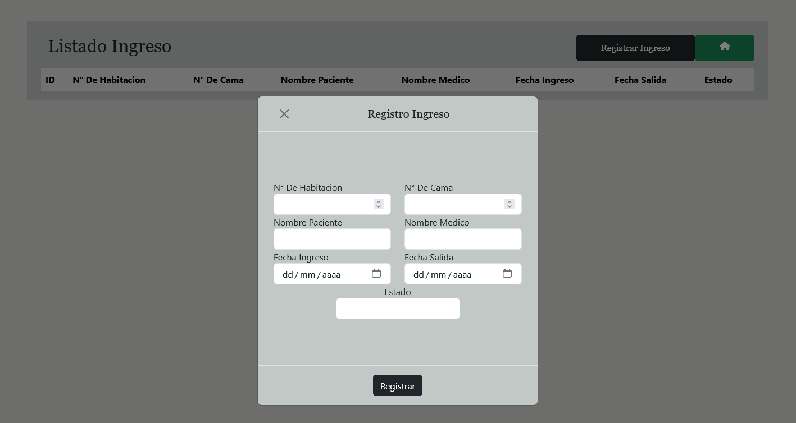

Al dar click en “Registrar Ingreso”, nos mostrará un pequeño formulario que es de gran importancia responderlos y finalizar con el registro con el botón que está en la parte inferior del formulario.